Уважаемые налогоплательщики!
ИФНС России № 19 по г. Москве проводит онлайн-вебинары для налогоплательщиков
Дата и время проведения вебинара | Тема | Ссылка на платформу, предназначенную для участия в вебинаре | QR-код на платформу, предназначенную для участия в вебинаре
13.10.2022  10:00 | Особенности применения специального налогового режима для самозанятых граждан "Налог на профессиональный доход". | https://7719-ifns.ktalk.ru/3727896
27.10.2022  10:00 | "Налоговые льготы по уплате физическими лицами имущественных налогов. Порядок их предоставления. Порядок исполнения гражданами налоговых уведомлений в 2022 году со сроком уплаты не позднее 01.12.2022." | https://7719-ifns.ktalk.ru/3727896 | 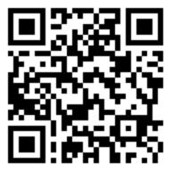
09.11.2022  14:00 | Автоматизированная упрощенная система налогообложения. | https://7719-ifns.ktalk.ru/3727896 | 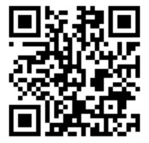
23.11.2022  16:00 | "Налоговые льготы по уплате физическими лицами имущественных налогов. Порядок их предоставления. Порядок исполнения гражданами налоговых уведомлений в 2022 году со сроком уплаты не позднее 01.12.2022." | https://7719-ifns.ktalk.ru/3727896 | 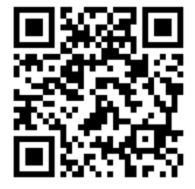
07.12.2022  12:00 | Урегулирование задолженности физических лиц в связи с неуплатой имущественных налогов. | https://7719-ifns.ktalk.ru/3727896
21.12.2022  12:00 | Преимущества единого налогового счета налогоплательщика. | https://7719-ifns.ktalk.ru/3727896 | 